Муниципальное бюджетное общеобразовательное учреждение
средняя общеобразовательная школа № 1
г. Курганинска Краснодарского края

Отчет
о мероприятии проводимом по антинаркотическому воспитанию детей и подростков, в рамках Всемирного дня борьбы с наркоманией и наркобизнесом.

В комплексном молодежном центре социального обслуживания «Творчество», в рамках Всемирного дня борьбы с наркоманией и наркобизнесом, 13 марта прошел конкурс по пропаганде здорового образа жизни «Сохрани себя для жизни».
Учащиеся МБОУ СОШ № 1 команда «Смайл» выступила в конкурсной программе «Сохрани себя для жизни». Ребята приготовили домашние задание, разыграли сценку по пропаганде здорового образа жизни. Цель выступления «Прославить и обогатить свою малую Родину, приумножить славу нашей России мы сможем хорошей учебой, великим спортом и честным трудом, но только без наркотиков!».Так же был конкурс плакатов «Мир употребляющий наркотики, и мир без наркотиков», Железнякова Диана выразила свои чувства на рисунке, и рассказала о наиболее типичных последствиях существования в обществе потребителей ПАВ.
Следующим этапом конкурса были анкеты, дидактические карточки с заданиями, так же придумывали стихи, пословицы, участники команды предложили свою пропаганду здорового образа жизни. Учащиеся зарегистрировались на сайте в качестве волонтеров «Мы вместе».
Организаторы мероприятия демонстрировали видеоролики о пагубном влиянии токсических и наркотических веществ, для осознания негативных последствий приема наркотиков для здоровья, ребята высказывали свое мнение в диспуте «Беда и слезы 21 века».
В конце мероприятия участники команды награждались грамотами за участие в конкурсе.

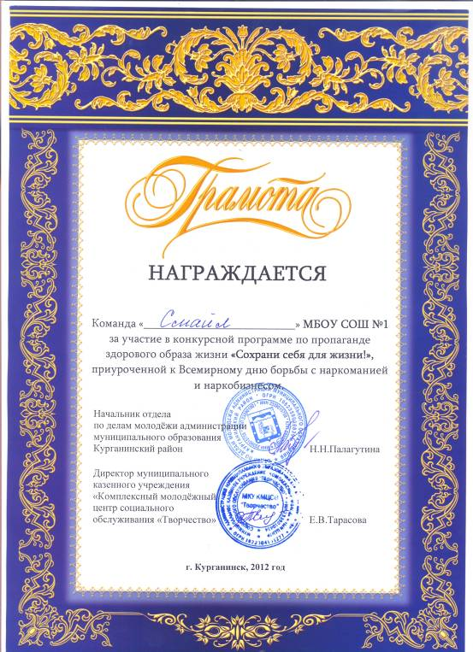

Курганинск 2012

